Тема: «Сжатие информации и основы
помехоустойчивого кодирования.»
- Непозиционные системы счисления
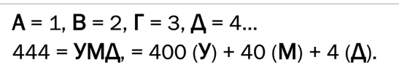
Славянская кириллическая нумерация:
аддитивная запись

